 EUROPANEWS

Provincia Regionale di Messina
Gabinetto di Presidenza
Newsletter redatta a cura
dell’ “Ufficio Europa e Politiche Comunitarie”

e-mail ufficioeuropa@provincia.messina.it

17 Maggio 2011

ATTUALITA’



Trasformare l'assistenza sanitaria grazie alla tecnologia
Le tecnologie dell'informazione e della comunicazione aiutano gli operatori sanitari dell'UE a offrire ai pazienti servizi più efficaci ed efficienti e a ridurre i costi. L'invecchiamento della popolazione, i tagli al bilancio, l'aumento dei costi e la carenza di personale sono alcuni dei problemi che i servizi sanitari di tutta l'Unione europea sono chiamati ad affrontare.Per migliorare la situazione, la Commissione incoraggia i governi nazionali a investire di più nelle tecnologie dell'informazione e della comunicazione (ICT). Internet, le reti protette per la trasmissione di dati, i dispositivi senza fili e i servizi di informazione online sono strumenti già disponibili che aiutano dottori, infermieri e ospedali a fornire ai pazienti servizi più efficaci ed efficienti e a ridurre i costi.
leggi tutto

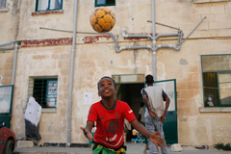

Per un approccio comune all'immigrazione
L'UE intende creare un sistema comune di asilo, rafforzare i controlli alle frontiere, aumentare la sorveglianza nell'area di Schengen e sfruttare la politica di immigrazione per colmare le lacune del mercato del lavoro.Dall'inizio dell'anno le tensioni politiche nei paesi nordafricani hanno provocato lo sbarco di 25 000 persone sulle coste europee, specie quelle di Italia e Malta. L'Unione europea ha l'obbligo morale di offrire protezione ai richiedenti asilo, e tutti i paesi europei hanno il dovere di dare una mano quando un improvviso afflusso di immigrati mette a repentaglio la capacità di accoglienza dei paesi che si trovano in prima linea. Ma le immagini di barconi in arrivo e spiagge prese d'assalto non devono distogliere dal fatto che è nell'interesse stesso dell'Europa avere un approccio più strutturato, globale e a lungo termine all'asilo e all'immigrazione.
leggi tutto

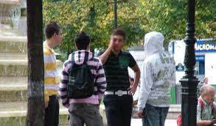
La metà dei giovani europei è disposta a lavorare all'estero
Secondo l'ultima indagine Eurobarometro, il 53% dei giovani europei è disposto a lavorare in un altro paese europeo, ma la mancanza di mezzi economici scoraggia molti di loro a compiere il primo passo in questa direzione, svolgendo all'estero una parte dei loro studi. L'indagine evidenzia l'esistenza di un enorme divario tra il diffuso desiderio dei giovani di lavorare all'estero e l'effettiva mobilità delle forze di lavoro: meno del 3% della popolazione attiva europea vive attualmente fuori dei propri confini nazionali. L'indagine, condotta nell'ambito della strategia "Youth on the Move" della Commissione, è pubblicata alla vigilia della Settimana europea della gioventù 2011 (15-21 maggio).

leggi tutto
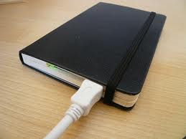
Agenda digitale: oltre metà degli internauti UE usa una lingua straniera per navigare
L'ultima inchiesta paneuropea Eurobarometro rivela che sul web il 90% degli internauti europei preferisce consultare siti web nella propria lingua mentre il 55% usa una lingua diversa almeno occasionalmente. Il 44% dei navigatori europei ritiene tuttavia di non reperire le informazioni ricercate perché le pagine web non sono in una lingua comprensibile, mentre solo il 18% effettua acquisti online in una lingua straniera. I risultati sottolineano l'esigenza di investire in strumenti per la traduzione online, in modo che gli internauti europei non siano ostacolati nel reperimento di informazioni o prodotti online perché non posseggono le competenze linguistiche necessarie. Attualmente la Commissione europea gestisce 30 diversi progetti di ricerca incentrati sull'interfaccia linguistica e il contenuto digitale, finanziati per mezzo di 67 milioni di euro, mentre ai nuovi progetti presentati quest'anno saranno assegnati 50 milioni di euro supplementari. Uno degli obiettivi dell'Agenda digitale europea è garantire a tutti i cittadini una maggiore accessibilità ai contenuti della rete
leggi tutto

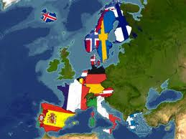

Schengen e la politica estera dominano la settimana della Festa dell'Europa
L'Europa ha celebrato questa settimana il suo 61esimo compleanno, ma i deputati in plenaria hanno ricordato che "non c'è niente da dare per scontato" e che l'UE è "un compito davanti a noi". Per questo, hanno detto no alla reintroduzione delle frontiere nell'area Schengen e chiesto una voce più forte nella politica estera. Durante la settimana, anche la visita di Michael Schumacher come ambasciatore della sicurezza stradale, e un attacco siriano alla pagina Facebook del Parlamento. La settimana si è aperta all'insegna dei festeggiamenti per l'anniversario della Dichiarazione Schuman, quella che nel 1950 ha dato l'avvio al processo di costruzione europea. L'evento è stato celebrato con il tradizionale alzabandiera e un concerto del pianista Giovanni Bellucci.
leggi tutto

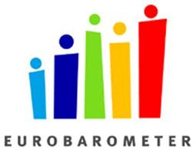
Stagione turistica 2011 con il vento in poppa

Un numero crescente di cittadini europei va in vacanza: il 68% dei cittadini europei ha viaggiato per motivi privati nel 2010 rispetto al 65% nel 2009. Questi e altri risultati dell'indagine Eurobarometro sugli atteggiamenti dei cittadini europei nei confronti del turismo confermano che il turismo sta recuperando dalla crisi economica. Le preferenze continuano ad andare alle destinazioni turistiche tradizionali (58%), mentre il 28% vorrebbe scoprire le nuove destinazioni. Antonio Tajani, vicepresidente della Commissione europea, ha presentato l'indagine Eurobarometro alla Conferenza europea sul turismo organizzata a Budapest dalla presidenza ungherese e dalla Commissione europea. Antonio Tajani, vicepresidente della Commissione europea e responsabile per l'Industria e l'Imprenditoria, ha affermato: "Il fatto che il 58% dei cittadini dell'UE decida di passare le vacanze in Europa indica che, in linea generale, l'industria turistica è sulla via della ripresa e sta ridiventando un'industria in crescita."
leggi tutto



Previsioni economiche di primavera: la ripresa mantiene lo slancio
La ripresa dell'economia dell'UE è destinata a consolidarsi; le prospettive per il 2011 sembrano leggermente migliorate rispetto alle proiezioni dello scorso autunno. Il prodotto interno lordo dovrebbe crescere dell'1¾% circa quest'anno e di poco meno del 2% nel 2012. Queste previsioni sono confortate da un miglioramento delle prospettive economiche mondiali e del sentimento di fiducia delle imprese nell'UE. L'inflazione sta però salendo ad un ritmo più elevato del PIL, mentre il calo della disoccupazione sta rallentando.
leggi tutto

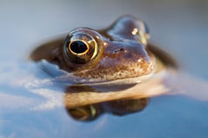

Un programma per proteggere le specie e gli habitat
La nuova strategia per conservare la biodiversità vuole ridurre entro il 2020 gli elevati tassi di estinzione delle specie, ripristinare il più possibile gli ecosistemi naturali nell'UE e contrastare con maggiore efficacia un problema mondiale.La biodiversità, ossia l'ampia varietà di ecosistemi, specie e geni, è minacciata in tutto il mondo. I tassi di estinzione delle specie sono estremamente elevati, fra 100 e 1 000 volte superiori a quelli naturali. Nell'Unione europea, soltanto il 17% delle specie e l'11% degli ecosistemi protetti sono in buone condizioni, mentre gli altri sono esposti a continue pressioni, soprattutto a causa delle attività umane, o sono in pericolo. Per esempio, un quarto delle specie animali, fra cui la foca monaca del Mediterraneo, la lince iberica e la rana di Rodi, sono a rischio di estinzione.
leggi tutto


Firenze per cinque giorni è stata la capitale d'Europa

Si è concluso il Festival d'Europa, una manifestazione che ha colorato Firenze di blu per cinque intensi giorni. Tante le iniziative dal carattere europeo che si sono susseguite dal 6 al 10 maggio nella città toscana e che hanno visto la presenza di quasi 100mila visitatori. Un fitto calendario di eventi rivolti al grande pubblico che hanno trasformato la città in un laboratorio creativo e di comunicazione per la diffusione della conoscenza dell’Europa, delle sue politiche e delle opportunità che offre ai cittadini. Oltre a conferenze, workshops e convegni, non sono mancati danze, concerti e degustazioni di prodotti provenienti da tutta Europa: un mix di culture e colori che rappresenta l'essenza dell'integrazione europea. All'interno del Padiglione, incastonato nell'affascinante cornice di Piazza della Signoria, hanno avuto luogo ben venti eventi, che intendevano analizzare e approfondire la conoscenza della strategia Europa2020. Inoltre, grazie alla presenza di funzionari delle istituzioni europee e di rappresentanti delle reti d'informazione presenti in Italia, è stato possibile accogliere e dare risposta ai numerosi visitatori dello stand.
leggi tutto

“Ufficio Europa e Politiche Comunitarie”

Corso Cavour - 98100 Messina
 0907761827/832/829
Fax 0907761830
e-mail ufficioeuropa@provincia.messina.it

